Автономные вытяжные устройства

Для нейтрализации газов
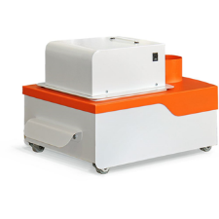 | АВГЛ 2.0 АРТ  Мобильная автономная вытяжка для нейтрализации газов в современном дизайне АРТ
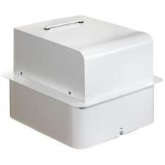 | АВГЛ 2.0 ЭЛЕМЕНТ  Специализированная вытяжка для нейтрализации газов
С фильтр-циклоном
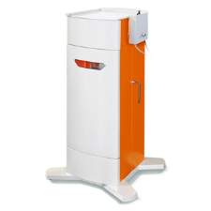 | УПЗ 7.2 НЬЮ  Многофункциональная вытяжка со встроенным циклоном и мини-столешницей
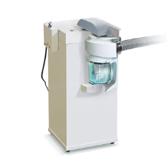 | УПЗ 5.0 НЬЮ КОМБИ  Мобильная вытяжка для рабочих мест: УПЗ 5.0 НЬЮ + фильтр-циклон АФЦ 1.0 НЬЮ
Стандартные
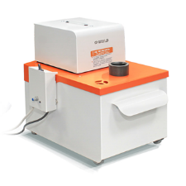 | УПЗ 5.0 АРТ  Мобильная вытяжка для рабочих мест индивидуального и общего пользования
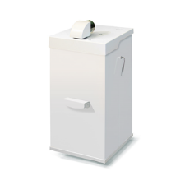 | УПЗ 5.0 НЬЮ  Мобильная вытяжка для рабочих мест индивидуального и общего пользования серии НЬЮ
Для CAD-CAM
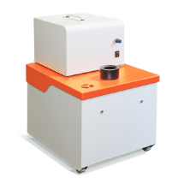 | УПЗ 1.2 СТАЙЕР ПЛЮС  Вытяжка с бесщеточным агрегатом и платой управления собственной разработки для работы с CАD-CAM системами
Фильтр-циклоны
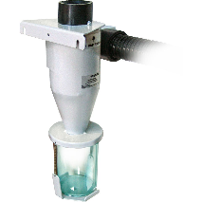 | АФЦ 1.0 МИНИ  Автономный навесной фильтр-циклон
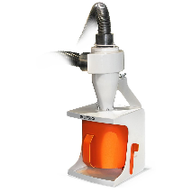 | АФЦ 1.0 АРТ  Автономный фильтр-циклон
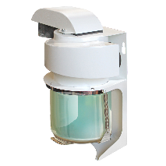 | АФЦ 1.0 НЬЮ  Встраиваемый в оборудование фильтр-циклон
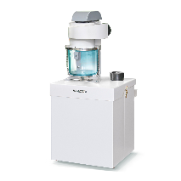 | АФЦ 1.0 КОМБИ  Автономный комбинированный фильтр: циклон + мешковый фильтр
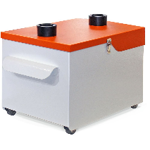 | АМФ 1.0 АРТ  Автономный мешковый фильтр

Встраиваемые вытяжные устройства

С вытяжным агрегатом
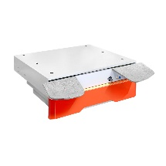 | ВМУ 3.3 БАЗИС М  Встраиваемая вытяжная система с выдвижной столешницей и ящиком для сбора отходов. Комфортный уровень шума и высокая производительность вытяжки, встроенный регулятор мощности
Без вытяжного агрегата
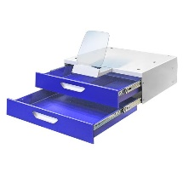 | ВМУ 2.2 КОМПЛЕКТ  Модуль с двумя ящиками и выдвижной вытяжной платформой на основе КОМПЛЕКТ 2.2
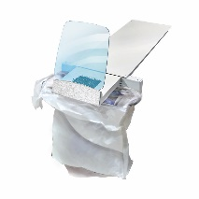 | ВМУ 2.0  Выдвижная вытяжная платформа с встраиваемым под столешницу воздуховодом
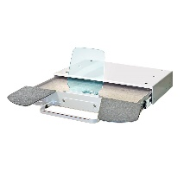 | ВМУ 3.0 НЬЮ  Встраиваемая выдвижная столешница с вытяжным каналом. Для столов МАСТЕР, а также для неспециализированных столов
ТОЛЬКО для столов АВЕРОН
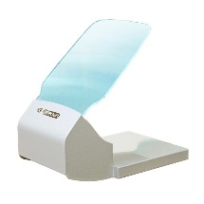 | ВМУ 2.0 АРТ  Компактный вытяжной зонт для столов СЗТ 4.3 МАСТЕР/МИНИ. Также совместим с вытяжными каналами ВМУ 2.0 и ВМУ 2.2 КОМПЛЕКТ, обеспечивает сбор отходов обработки "из-под инструмента", съемный фильтр-сито, защитный экран ЩИТ 1.1 АРТ с магнитной фиксацией

Мобильные вытяжные устройства

С вытяжным агрегатом
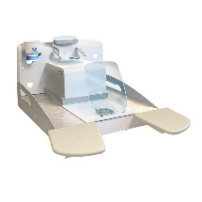 | ВМУ 1.0 ТЕЙБЛ БАЗИС  Оригинальное мобильное рабочее место со встроенной вытяжной системой. Легко превращает обычный стол в специализированный стол зубного техника
Без вытяжного агрегата
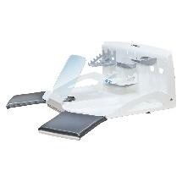 | ВМУ 1.0 ТЕЙБЛ ПЛЮС  Мобильная рабочая платформа с вытяжным каналом и просторным поддоном для локализации отходов обработки.
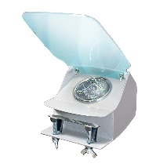 | ВМУ 1.0 АРТ  Компактный мобильный вытяжной зонт со струбциной

